Внеклассное мероприятие по финансовой грамотности
«Удивительное путешествие копеечки»

Общая характеристика занятия
Вид деятельности учащихся: внеурочная деятельность
Тип занятия: игра
Класс: 5-7
Оборудование: ноутбук, мультимедийный проектор, интерактивная доска, раздаточный материал
Цели занятия: формирование опыта применения учащимися полученных знаний и умений для решений элементарных вопросов в области экономики семьи.

Планируемые результаты.

Личностные результаты.

- Осознание себя как члена семьи, общества, государства:
- Умение применять начальные финансовые навыки в жизни;
- Развитие сотрудничество со сверстниками и членами семьи в реальных экономических ситуациях.
Формирование воспитательных компетенций:
- Ценностно-смысловой.
- Коммуникационной.
- Социальной.
- Продуктивной.
- Нравственной.

Метапредметные результаты.

- Познавательные: освоение способов решения экономических проблем, различных способов поиска, сбора и обработки, анализа и предоставления информации, овладение базовыми и межпредметными понятиями.
- Регулятивные: понимание цели своих действий, планирование с помощью учителя, адекватное восприятие предложений родителей, учителей, товарищей и оценка правильности выполнения своих действий.
- Коммуникативные: составление текстов в устной и письменной формах, умение слушать собеседника и вести диалог, умение признавать существование различных точек зрения и права каждого иметь свою, умение излагать свое мнение и аргументировать свою точку зрения и оценку событий, умения договариваться, осуществлять взаимный контроль в совместной деятельности, оценивать собственное поведение и поведение окружающих.

Описание правил и хода игры.

Подготовительный этап:
- Определение цели и задач для учащихся в ходе подготовки к игре.
- Деление на группы.
- Подготовка дидактического и раздаточного материала к игре.

Организационный момент.

- Определение состава команд (2 команды, по 7 человек).
- Выбор названия, командира команды.
- Выдача маршрутных листов командам и стартового капитала в размере 1 копеечка.
- Старт путешествия.

Основная часть игры.
Команды начинают игру со станции, указанной в маршрутном листе и выполняя задания переходят к следующей станции. Время для выполнения задания на станции 5 минут. Переход на следующую станцию осуществляется строго по маршрутному листу по сигналу учителя. На каждой станции задания выдает и осуществляет контроль за правильным его выполнением учитель. За правильное выполнение задания команда получает виртуальные деньги для формирования командного дохода.
Названия станций:
- "Бюджетная" (Отдели доходы от расходов)
2. "Умники и умницы" (Выполни тест)
3. "Путаница" (Рассыпались буквы)
4. "Экономическая" (Составь семейный бюджет)
5. "Тупиковая " (Как сэкономить деньги?)
6. Загадочная (отгадать загадки)

План игры.

Этапы игры | Деятельность учителя и учащихся
1. Организационный этап.5 мин.
Содержание этапа | Приветствие, знакомство с командами. Создание позитивной мотивации. Постановка цели и задач мероприятия. Звучит музыка из фильма «Приключения Незнайки».
Деятельность учащихся | Знакомятся с командами. Получают маршрутные листы.
Деятельность учителя | Здравствуйте уважаемые участники и гости нашей игры «Удивительное приключения копеечки!». Сегодня вам предстоит увлекательное путешествие, в результате которого вы увидите, что произойдёт с копеечкой если хорошо трудиться.
Планируемые результаты
 | Учащиеся готовы к выполнению заданий игры. |  | Организовать себя на предстоящую работу.
Планируемые результаты | Личностные |  | УУД
Коммуникативные навыки.
Умение работать в команде, выслушивать мнения друг друга, умение представить свои творческие способности.
2.Основной этап Прохождение станций
Станция 1 «Бюджетная»
Содержание этапа |  | Осуществление деятельности по демонстрации приобретенных знаний.
Деятельность учащихся |  | Демонстрация приобретённых знаний терминов, умение работать в коллективе. Работа с картой. Задание: соедини стрелками доходы и расходы.
Деятельность учителя |  | Организатор, консультант.
Задания для учащихся, выполнение которых приведет к достижению планируемых результатов. |  | Приложение 1.
Планируемые результаты:
Предметные |  | Метапредметные

Овладение терминами.  Усвоение и применение понятий по теме «Статьи расходов и доходов». Как семья может заработать. Что такое семейный доход. Что такое расходы. На что семья может потратить заработанные деньги. | Формирование интереса к изучаемой теме, умение справляться с поставленной целью, продуктивно действовать. Регулятивные: организовывать себя на определенную работу.  Коммуникативные: адекватно использовать речевые средства для решения коммуникативных задач.
Станция 2 «Умники и умницы»
Содержание этапа | Выполнение теста
Деятельность учащихся | Обсуждают, обводят верный вариант ответа на каждый вопрос.
Деятельность учителя | Организатор
Задания для учащихся, выполнение которых приведет к достижению планируемых результатов. | Приложение 2
Планируемые результаты
предметные | УУД
Владение экономическими терминами | Личностные:Формировать умения учащихся анализировать ситуации. Регулятивные: удерживать цель деятельности при выполнении работы.  Коммуникативные:  Работать в группе: не мешать, уметь договариваться, уметь слушать.
Станция 3 «Путаница»
Содержание этапа | Работа с текстом, восстановление слов
Деятельность учащихся | Чтение текста, критическое его осмысление. Применение понятий по теме «Семейный бюджет».
Деятельность учителя | Организатор.
Задания для учащихся, выполнение которых приведет к достижению планируемых результатов. | Приложение 3
Планируемые результаты
Предметные | УУД
Знания о экономических понятиях. | Личностные: осознание учащимися значимости воспитания у себя таких качеств, как внимательность, организованность. Регулятивные: удерживать цель деятельности, контролировать время выполнения, анализировать свою работу и работу партнера; Познавательные:  Анализировать содержание собственной работы.  Коммуникативные: умение работать с информацией
Станция 4 «Экономическая»
Содержание этапа | Аналитическая работа. Анализ семейного бюджета: подсчет расходов и доходов, определение вида бюджета (сбалансированный, избыточный, дефицитный)
Деятельность учащихся | Подсчитать расходы и доходы. Сделать вывод: сможет ли семья отложить деньги на отпуск.
Деятельность учителя | Организатор, консультант.
Задания для учащихся, выполнение которых приведет к достижению планируемых результатов. | Приложение 4
Планируемые результаты
Предметные | УУД
Применение знаний | Личностные: умение учащихся анализировать ситуации, делать выбор, Познавательные: расширять кругозор.  Коммуникативные: воспринимать информацию, высказывать свое мнение, адекватно использовать речевые средства для решения коммуникативных задач.
Станция 5 «Тупиковая»
Содержание этапа | Используя карту- задания учащиеся решают задачу, дают результат
Деятельность учащихся | Воспринимают и критически оценивают информацию, делают выводы, принимают решение .
Деятельность учителя | Организатор.
Задания для учащихся, выполнение которых приведет к достижению планируемых результатов. | Приложение 5
Планируемые результаты
предметные | УУД
Применение знаний | Личностные: осознание значимости воспитания у себя таких качеств, как внимательность, организованность, осторожность. Регулятивные: организовывать себя на определенную деятельность.  Познавательные: расширять кругозор.  Коммуникативные:  Анализировать информацию. Отвечать на вопросы.
Станция 6 «Загадочная» | Приложение 6
Этап 7.Рефлексия. 10 мин.
Содержание этапа | Осуществление рефлексии. Подведение итогов игры – путешествия.
Деятельность учащихся | Оценить своё участие в ходе мероприятия.
Деятельность учителя | Аналитик. Организатор.
Задания для учащихся, выполнение которых приведет к достижению планируемых результатов. | Прежде, чем будут озвучены результаты, прошу каждого участника команды подвести итог своей работы на нашем мероприятии.  У нас на игре есть «Банк мнений». Прошу каждого сделать открыть свой вклад.  Предлагаются следующие виды вкладов:  1.Вклад «На высоте»  2.Вклад «Серединка»  3.Вклад «Низкий»
Планируемые результаты
Предметные | УУД
Проводить рефлексивный анализ. | Личностные. выражать собственные чувства и мысли; правильно понимать себя, осуществлять самооценку. Проявлять интерес.  Регулятивные: удерживать цель деятельности, контролировать время выполнения, анализировать свою работу и работу партнера; осуществлять рефлексию, оценивать уровень своей деятельности.  Познавательные:  Анализировать содержание собственной работы.  Коммуникативные: излагать в письменной форме свои чувства и мысли.

Приложение 1

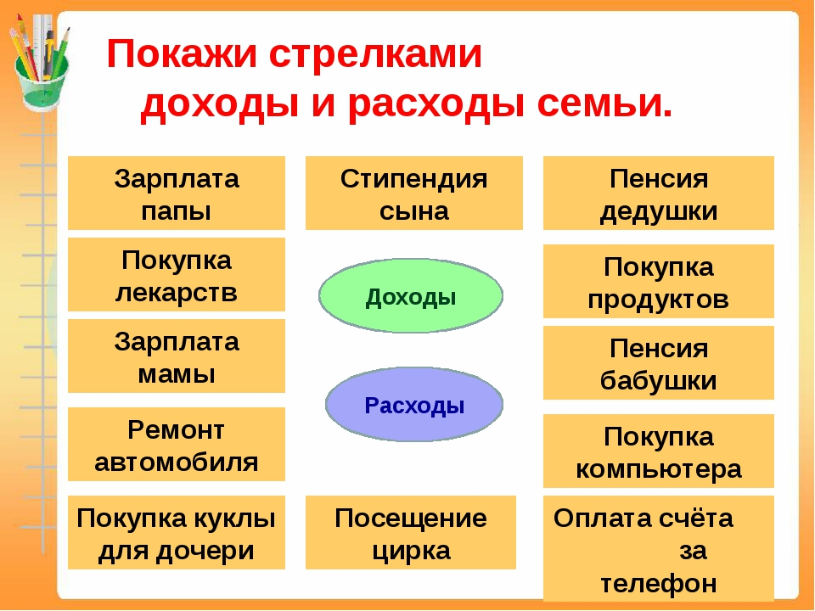

Приложение №2

Тест "Семейный бюджет"
1. Деньги, которые тратят – это ….
А) доход
Б) расход
В) бюджет
2. Деньги, которые зарабатывают и получают члены семьи – это ……
А) доходы
Б) расходы
В) бюджет
3. Кто из членов семьи НЕ пополняет семейный бюджет?
А) папа
Б) дедушка
В) сын-школьник
Г) мама
4. Что относится к расходам семьи?
А) плата за отопление
Б) пенсия бабушки
В) зарплата мамы
Г) стипендия сына
5. Что НЕ является доходом семьи?
А) зарплата
Б) выигрыш в лотерее «Золотой ключик»
В) пенсия
Г) оплата за Интернет
6.Что относится к доходам семьи?
А) покупка продуктов
Б) ремонт обуви
В) стипендия
Г) покупка одежды

Приложение №3
«Рассыпались буквы»
Восстанови в словах порядок букв так, чтобы получились слова, имеющие отношение к семейному бюджету:
СИПЕНЯ
ПАРТАЛАЗ
ЙЦТОВФАРЫВ
ДЫАРХСО
ТИСПЕЯДИН
ЖЕДТБЮ

Приложение 4

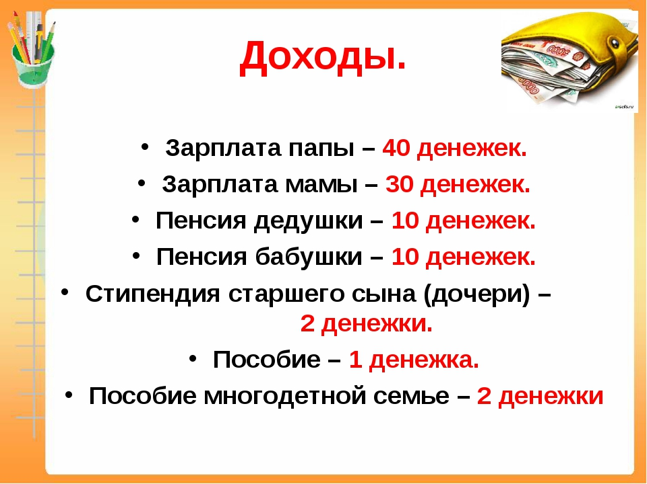

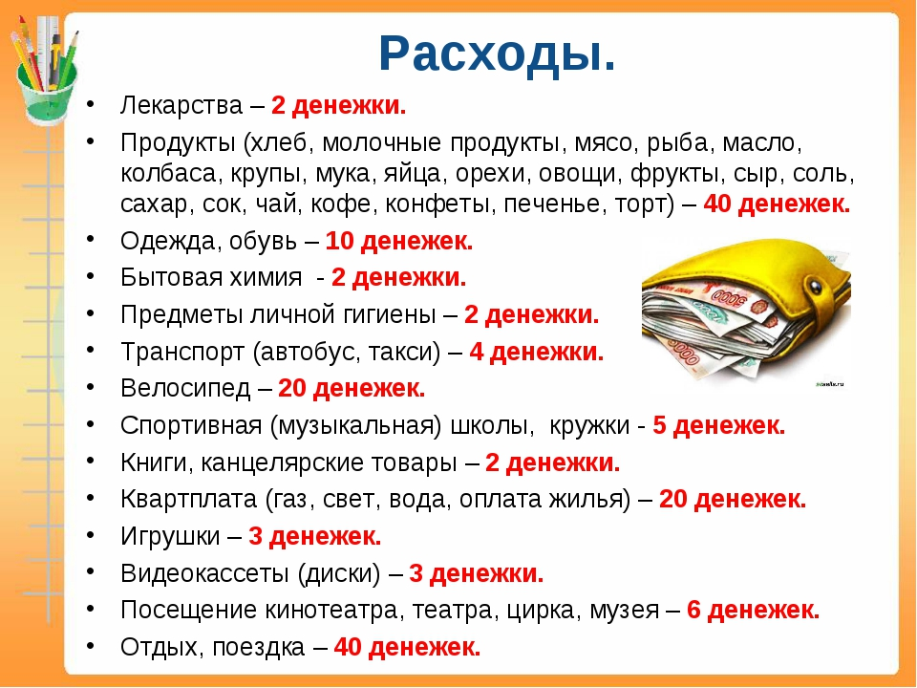

Подсчитай доходы и расходы, определите, может ли семья отложить деньги на отпуск?
Доходы:
Расходы:

Приложение 5.
Как сэкономить деньги в семье?(Произвести расчет)
Бабушка предложила детям пойти на рынок и узнать цены на помидоры и огурцы. На рынке 1 килограмм помидор стоит 90 рублей, огурцы 50 рублей. В этом году у нас неплохой урожай: мы собрали10 килограмм помидор и 20 килограмм огурцов-сказала бабушка. Чтобы вырастить наш урожай мы потратили деньги на покупку семян и удобрения. 3 пакета семян огурцов и 3 пакета семян помидор и одну банку удобрений. Каждый пакет семян стоит 25 рублей, 1 банка удобрений -100 рублей.

Сколько денег потратила бы семья, если бы купила столько же огурцов и помидор на рынке? | _________ рублей
Сколько денег потратила семья на выращивание урожая? | _________ рублей
Какова экономия семьи | _________ рублей

Приложение 6.
Станция «Загадочная»

1.На товаре быть должна обязательна ... (цена)
2. Журчат ручьи, промокли ноги, весной пора платить ... (налоги)
3. Будут целыми, как в танке,
Сбереженья ваши в ... (банке)
4. Эта резвая купчиха
Поступает очень лихо!
В телевизор залезает. И товары предлагает:
От компьютеров до хлама. Имя у нее ... (реклама)
5.И врачу, и акробату
Выдают за труд ... (зарплату)
6.Мебель купили, одежду, посуду.
Брали для этого в банке мы ... (ссуду)
7. На рубль - копейки, на доллары - центы,
Бегут-набегают в банке ... (проценты)
8. Чуть оплошаешь - так в тот же момент
Рынок захватит весь твой ... (конкурент)
9. Сколько купили вы колбасы,
Стрелкой покажут вам точно ... (весы)
10. Мебель, хлеб и огурцы
Продают нам ... (Продавцы.)
11.Мебель, хлеб и огурцы. Продают нам ... (Продавцы.)
12.За сметану, хлеб и сыр. В кассе чек пробьёт ... (Кассир.)
13.Из какого аппарата
Выдаётся нам зарплата? (Банкомат.)
14. Чтобы партнёров не мучили споры,
Пишут юристы для них ... (договоры)
15. Дела у нас пойдут на лад:
Мы в лучший банк внесли свой ... (вклад)
16.Чтоб хранить свои доходы
На карманные расходы,
Хрюшка требуется мне,
Та, что с дыркой на спине. (Копилка.)
17. Есть он в банке, ресторане,
И на фабрике, и в бане.
Он деньгам ведёт учёт:
Где расход, а где приход.
Математику он знает,
Цифры быстро сосчитает, Здесь расход, а здесь приход –
Ничего не пропадёт! (Бухгалтер.)

Приложение №3
«Рассыпались буквы»
Восстанови в словах порядок букв так, чтобы получились слова, имеющие отношение к семейному бюджету:
СИПЕНЯ (пенсия)
ПАРТАЛАЗ (зарплата)
ЙЦТОВФАРЫВ (товар)
ДЫАРХСО ( расходы)
ТИСПЕЯДИН (стипендия)
ЖЕДТБЮ (бюджет)
Дополнительные вопросы командам в случае оставшегося времени нахождения на станции (ответы записываются на отдельных листах).
Загадки-добавлялки:
- Коль трудиться круглый год, будет кругленьким…..(доход)
- На товаре быть должна обязательно….(цена)
- Журчат ручьи, промокли ноги, весной пора платить …(налоги)
- И врачу и акробату выдают за труд …(зарплату)

Маршрутный лист
«Удивительное путешествие копеечки »

Команда _______________________________________

Командир команды ______________________________

Станции.

1."Бюджетная" (Отдели доходы от расходов) Полученный доход на станции ___________
2."Умники и умницы" (Выполни тест) Полученный доход на станции ____________
3."Путаница" (Восстанови слова) Полученный доход на станции ____________
4."Экономическая" (Составь семейный бюджет) Полученный доход на станции ____________
5."Тупиковая " (Как сэкономить деньги?) Полученный доход на станции ___________
6.Загадочная (Отгадать загадки) Полученный доход на станции ____________

Всего набрано средств ___________________________________________

